**Практическая работа №6. Строки, списки, файлы**.

Выполнила: Крючкова Оксана

Задание

Организовать списки(!) строк в соответствии с условием задачи.

Исходный список записать в файл1.

С каждой строкой списка выполнить указанные действия (реализовать в виде функции).

Измененные строки записать в файл2.

Предусмотреть возможность открытия файла и просмотра его содержимого.

Продумать понятный интерфейс.

Продемонстрировать приложение.

Оформить отчет.

***Варианты***

8. Дана строка символов. Вывести на экран только строчные русские буквы, входящие в эту строку.

**Код XAML:**

<Window x:Class="pr6.MainWindow"

xmlns="http://schemas.microsoft.com/winfx/2006/xaml/presentation"

xmlns:x="http://schemas.microsoft.com/winfx/2006/xaml"

xmlns:d="http://schemas.microsoft.com/expression/blend/2008"

xmlns:mc="http://schemas.openxmlformats.org/markup-compatibility/2006"

xmlns:local="clr-namespace:pr6"

mc:Ignorable="d"

Title="MainWindow" Height="450" Width="800" Background="DarkCyan">

<Grid>

<Grid.ColumnDefinitions>

<ColumnDefinition Width="1*"/>

<ColumnDefinition Width="3*"/>

</Grid.ColumnDefinitions>

<StackPanel Orientation="Vertical"

VerticalAlignment="Center" Margin="10">

<Button Name="BtnCreateFile"

Content="Записать"

Width="120"

Height="30"

Margin="5"

Click="BtnCreateFile_Click"

FontSize="16"

ToolTip="Сохранить обработанные данные в файл"/>

<Button Name="BtnOpenFile"

Content="Открыть"

Width="120"

Height="30"

Margin="5"

Click="BtnOpenFile_Click"

FontSize="16"

ToolTip="Загрузить данные из файла"/>

<Button Name="BtnAddItem"

Content="Изменить"

Width="120"

Height="30"

Margin="5"

Click="BtnAddItem_Click"

FontSize="16"

ToolTip="Добавить текст или изменить выбранную строку"/>

<TextBox Name="TxtAdd"

Width="120"

Height="30"

Margin="5"/>

<Button Name="BtnRemoveItem"

Content="Удалить"

Width="120"

Height="30"

Margin="5"

Click="BtnRemoveItem_Click"

FontSize="16"

ToolTip="Удалить выбранные строки"/>

<Button Name="BtnEditItem"

Content="Редактировать"

Width="120"

Height="30"

Margin="5"

Click="BtnEditItem_Click"

FontSize="16"

ToolTip="Скопировать текст выбранной строки в поле ввода"/>

<Button Name="BtnClear"

Content="Очистить списки"

Width="120"

Height="30"

Margin="5"

Click="BtnClear_Click"

ToolTip="Очистить оба списка"/>

</StackPanel>

<StackPanel Orientation="Horizontal"

Grid.Column="1">

<ListBox Name="LstDataFile1"

Height="400"

Width="250"

Margin="5"

SelectionMode="Multiple"/>

<ListBox Name="LstDataFile2"

Height="400"

Width="250"

Margin="5"

SelectionMode="Multiple"/>

</StackPanel>

</Grid>

</Window>

**Код C#:**

using System.IO;

using System.Text;

using System.Windows;

using System.Windows.Controls;

using System.Windows.Data;

using System.Windows.Documents;

using System.Windows.Input;

using System.Windows.Media;

using System.Windows.Media.Imaging;

using System.Windows.Navigation;

using System.Windows.Shapes;

using Microsoft.Win32;

namespace pr6

{

/// <summary>

/// Interaction logic for MainWindow.xaml

/// </summary>

public partial class MainWindow : Window

{

private string inputFilePath = "input.txt";

private string outputFilePath = "output.txt";

public MainWindow()

{

InitializeComponent();

}

private string ExtractLowercaseRussianLetters(string input)

{

StringBuilder sb = new StringBuilder();

foreach (char c in input)

{

if (c >= 'а' && c <= 'я')

{

sb.Append(c);

}

}

return sb.ToString();

}

private void BtnCreateFile_Click(object sender, RoutedEventArgs e)

{

try

{

LstDataFile2.Items.Clear();

foreach (string item in LstDataFile1.Items)

{

string processedString = ExtractLowercaseRussianLetters(item);

LstDataFile2.Items.Add(processedString);

}

using (StreamWriter swriter = new StreamWriter(outputFilePath, false, Encoding.UTF8))

{

foreach (string item in LstDataFile2.Items)

{

swriter.WriteLine(item);

}

}

MessageBox.Show($"Данные сохранены в файл {outputFilePath}");

}

catch (Exception ex)

{

MessageBox.Show($"Error during file creation: {ex.Message}", "Error");

}

}

private void BtnOpenFile_Click(object sender, RoutedEventArgs e)

{

try

{

OpenFileDialog ofd = new OpenFileDialog();

ofd.Filter = "Текстовые файлы (*.txt)|*.txt|Скриты (*.sql)|*.sql|Документы (*.docx)|*.docx";

if (ofd.ShowDialog() == true)

{

inputFilePath = ofd.FileName;

LstDataFile1.Items.Clear();

using (StreamReader sreader = new StreamReader(inputFilePath, Encoding.UTF8))

{

while (!sreader.EndOfStream)

{

string line = sreader.ReadLine();

LstDataFile1.Items.Add(line);

}

}

}

}

catch (Exception ex)

{

MessageBox.Show($"Error opening file: {ex.Message}", "Error");

}

}

private void BtnAddItem_Click(object sender, RoutedEventArgs e)

{

string line = TxtAdd.Text;

if (string.IsNullOrWhiteSpace(line))

{

MessageBox.Show("Введите текст для добавления.");

return;

}

if (LstDataFile1.SelectedItem != null)

{

int selectedIndex = LstDataFile1.SelectedIndex;

LstDataFile1.Items[selectedIndex] = line;

MessageBox.Show("Строка успешно обновлена.");

}

else

{

LstDataFile1.Items.Add(line);

}

TxtAdd.Clear();

}

private void BtnRemoveItem_Click(object sender, RoutedEventArgs e)

{

if (LstDataFile1.SelectedItems.Count == 0)

{

MessageBox.Show("Выделите текст для удаления списка.", "Предупреждение");

return;

}

List<int> indicesToRemove = new List<int>();

foreach (var item in LstDataFile1.SelectedItems)

{

indicesToRemove.Add(LstDataFile1.Items.IndexOf(item));

}

indicesToRemove.Sort((a, b) => b.CompareTo(a));

foreach (int index in indicesToRemove)

{

LstDataFile1.Items.RemoveAt(index);

}

}

private void BtnEditItem_Click(object sender, RoutedEventArgs e)

{

if (LstDataFile1.SelectedItem == null)

{

MessageBox.Show("Выберите элемент для редактирования.");

return;

}

string selectedItem = LstDataFile1.SelectedItem.ToString();

TxtAdd.Text = selectedItem;

}

private void BtnClear_Click(object sender, RoutedEventArgs e)

{

LstDataFile1.Items.Clear();

LstDataFile2.Items.Clear();

}

}

}

**Интерфейс:**

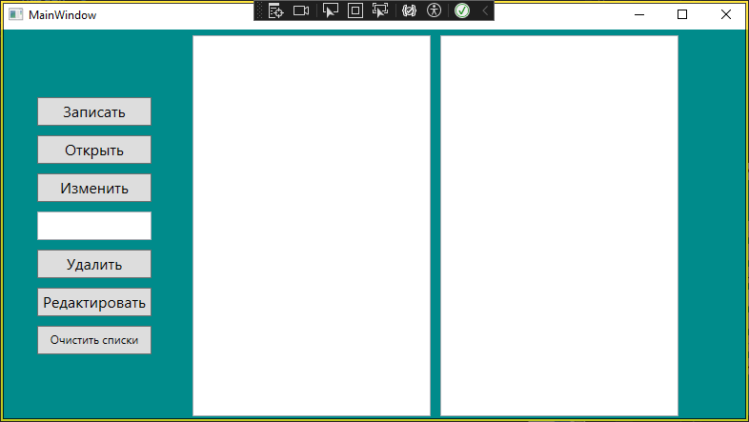

**Результат:**

